Утверждаю:

Заведующий МБДОУ

«Детский сад №230» г.о. Самара

А.Р. Туктарова______________

«09» апреля 2020г.

Отчет
о результатах самообследования деятельности
муниципального бюджетного дошкольного образовательного учреждения «Детский сад комбинированного вида № 230»
городского округа Самара
за 2019 год

Отчет
о результатах самообследования деятельности
МБДОУ «Детский сад № 230» г. о. Самара
за 2019 год

I. АНАЛИТИЧЕСКАЯ ЧАСТЬ
- Общая характеристика МБДОУ «Детский сад № 230» г.о. Самара
Наименование учреждения: Муниципальное бюджетное дошкольное образовательное учреждение «Детский сад комбинированного вида № 230» городского округа Самара
Год основания: 1989
Адрес: 443115. г. Самара, ул. Бубнова, 6,
Телефон/факс: 925–63–75; 952-16-06.
Сайт детского сада: http://ds230samara.ru
Адрес электронной почты: mdou230@yandex.ru
Организационно-правовая форма: муниципальное бюджетное образовательное учреждение
Учредитель детского сада: муниципальное образование городской округ Самара. Функции и полномочия учредителя осуществляет Администрация городского округа Самара
Уровень общего образования: дошкольное образование
Форма обучения: очная; образовательная программа рассчитана на 5 лет
Учредительные документы:
- Лицензия на осуществление образовательной деятельности: регистрационный номер 6565 от 28 марта 2016 года.
- Свидетельство о государственной аккредитации серии АА №087961
рег. № 964 от 10.06.2003 г.
Основной язык образования – русский.
Основной структурной единицей Бюджетного учреждения является группа детей дошкольного возраста. В Бюджетном учреждении работают группы общеразвивающей и компенсирующей направленности для детей с тяжелыми нарушениями речи.
Заведующий: Туктарова Альфия Ризяетдиновна
Режим работы детского сада: с 7.00 до 19.00
Пятидневная рабочая неделя
Выходные дни: суббота, воскресенье, праздничные дни

- Организационно - правовое обеспечение деятельности ДОУ
В своей деятельности Учреждение руководствуется законодательством Российской Федерации, решениями органов управления образования всех уровней, нормативными и правовыми актами местного самоуправления. Деятельность ДОУ строится на основе нормативно-законодательной базы:
- Федеральный закон «Об образовании в Российской Федерации» от 29.12.2012г
№ 273 - ФЗ;
- «Конвенция ООН о правах ребенка»;
- Приказ Министерства образования и науки Российской Федерации от 17.10.2013г № 1155 «Об утверждении федерального государственного образовательного стандарта дошкольного образования»;
- Постановление Главного государственного санитарного врача Российской Федерации от 15.05.2013г «Об утверждении СанПин 2.4.1.3049-13 Санитарно-эпидемиологические требования к устройству, содержанию и организации режима работы дошкольных образовательных организаций» , зарегистрировано в Минюсте РФ 29.05.2013г Рег. №28564 (с изменениями и дополнениями от 20.07.2015г)
- Приказ Министерства образования и науки Российской Федерации от 30.08.2013г № 1014 «Об утверждении Порядка организации и осуществления образовательной деятельности по основным общеобразовательным программам — образовательным программам дошкольного образования»;
- Приказ министерства труда и социальной защиты Российской Федерации от 18.10.2013г № 554н г. Москва «Об утверждении профессионального стандарта «педагог (педагогическая деятельность в сфере дошкольного, начального общего, основного общего, среднего общего образования) (воспитатель, учитель)», зарегистрировано в Минюсте РФ 06.12.2013г. Рег.№ 30550
- Устав МБДОУ «Детский сад № 230» г.о. Самара, утвержденный постановлением Администрации городского округа Самара № 1832 от 09.12.2011 года. Изменения в устав утверждены распоряжением первого заместителя главы Администрации г.о. Самара от 25.11.2015 № 465

3. Характеристика географических и социокультурных показателей
ближайшего окружения ДОУ:
Здание детского сада построено по типовому проекту, двухэтажное, отдельно стоящее, расположено в Промышленном районе, в жилом дворе.
Детский сад расположен в районе удобных транспортных развязок. Находящиеся вокруг здания детского сада жилые дома обеспечивают снижение шума от близлежащего Московского шоссе и пр. Кирова, а проезжая часть этих улиц снимает проблему транспортировки детей из отдалѐнных районов города и позволяет охватить большую часть населения для предоставления мест в дошкольном учреждении.
На территории учреждения имеются различные виды деревьев и кустарников, клумбы, огород. Опасных мест для прогулки на территории детского сада нет, удобрения и ядохимикаты на участке не применяются. Уровень освещенности, влажности соответствует санитарным нормам.
В окружении ДОУ имеется достаточно большое количество учреждений образования, здравоохранения, спорта, условия которых используются педагогами ДОУ для решения разнообразных задач развития воспитанников.

Схема ближайшего социокультурного окружения
МБДОУ «Детский сад» № 230» г.о. Самара

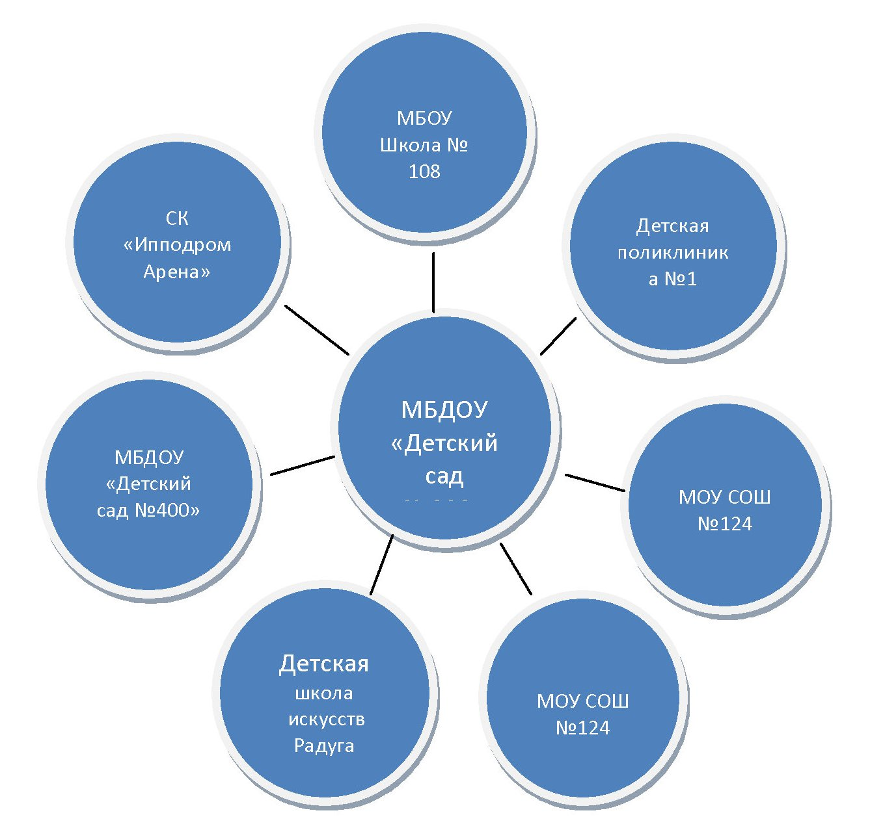

4. Материально - техническое обеспечение
Территория детского сада занимает общую площадь 8264,6 кв. м. Имеется наличие подъездных путей. Территория поделена: контейнерная площадка, игровые площадки для 12 групп, физкультурная площадка. Зеленая площадь представлена различными породами деревьев и кустарников, что позволяет расширять и углублять знания детей о природе родного края. Разбиты цветники, имеется огород. Территория ограждена забором. Для каждой группы оборудован участок, на котором размещены игровые постройки, малые физкультурные формы, веранды. Стационарное оборудование (лесенки, песочницы, беседки), установленные на групповых участках, соответствует возрасту и росту детей.
Детский сад представляет собой 2-х этажное блочное здание, которое находится в удовлетворительном состоянии. Установлен необходимый режим функционирования водоснабжения, канализации, центрального отопления, освещения, электрооборудования. Внутреннее состояние групповых помещений удовлетворительное, регулярно проводится декоративный ремонт (покраска стен и потолков), оборудование помещений находится в сохранном состоянии и отвечает санитарно – гигиеническим требованиям.
Обеспечение безопасности
В учреждении созданы условия для безопасного пребывания детей и взрослых, действенная система работы по охране труда и профилактике травматизма. В ДОУ разработано положение о контрольно-пропускном режиме.
В ДОУ особое внимание уделяется обеспечению безопасности жизни, здоровья детей и работников. В ДОУ разработано положение о контрольно-пропускном режиме.
Безопасность дошкольного учреждения обеспечена тревожной кнопкой с выводом на пульт ФГКУ «УВО ВНГ России по Самарской области». В ДОУ работает круглосуточная охрана, осуществляемая силами сотрудников ООО ЧОО «Защита».
Имеется система контроля управления доступом (магнитные карты), по периметру установлено 8 камер наружного видеонаблюдения на территории.
Для обеспечения пожарной безопасности детский сад оборудован автоматической охранно-пожарной сигнализацией, первичными средствами пожаротушения. На каждом этаже есть поэтажные планы эвакуации. Разработаны инструкции о порядке действия персонала по обеспечению безопасности и быстрой эвакуации в случае возникновения пожара.
Территория детского сада ограждена металлическим забором.
В зимний период дворником своевременно производится очистка дорожек от снега и наледи, при необходимости производится механическая уборка территории. В летний период по всей территории ДОУ происходит удаление травы в целях устранения ядовитых растений. В целях противопожарной безопасности производится уборка сухих веток и листьев.
Безопасность образовательного процесса обеспечивается благодаря:
- безопасной среде (закреплённые шкафы, стеллажи; отсутствие ядовитых и колючих растений; безопасное расположение растений в группе; оборудование помещений с соблюдением мер противопожарной безопасности);
- правильному хранению различных материалов, медикаментов (ножницы, иголки находятся в недоступном для детей месте, соответствуют требованиям; лекарства, а также моющие средства находятся в недоступном для воспитанников месте, в аптечках);
- подобранной по росту детей мебели и ее маркировки;
- маркировке постельного белья и полотенец;
- правильному освещению.
С целью обеспечения пожарной и общей безопасности воспитанников в ДОУ проводятся занятия на тему «Основы безопасности детей дошкольного возраста», конкурсы детских рисунков, тематические выставки, игры, инструктажи с воспитанниками, эвакуационные тренировки, встречи с представителями ГИБДД.
Обеспечение условий безопасности выполняется локальными нормативно-правовыми документами: приказами, инструкциями, положениями.
В соответствии с требованиями действующего законодательства по охране труда с сотрудниками систематически проводятся разного вида инструктажи.
Помещения
Внутреннее пространство ДОУ помимо групповых комнат включает специальные помещения, позволяющие осуществлять разностороннее развитие детей: физкультурный и музыкальный залы, методический кабинет, медицинский блок: изолятор, приемный кабинет врача и старшей медсестры, процедурный кабинет, кабинет заведующей, кабинеты учителей-логопедов и психолога, бассейн.
Наличие оборудованных помещений:
Залы | Кабинеты | Служебные помещения
спортивный | заведующего ДОУ | кухня
музыкальный | методический | кастелянная
бассейн | медицинский | прачечная
 | логопедический (3) | кладовая
 | психологический | овощехранилище
 | бухгалтерия
Кухня-пищеблок расположена на первом этаже, снабжена необходимыми наборами оборудования (холодильные шкафы, двухкамерный холодильник, электроплиты, электрическая мясорубка, электрические котлы).
Прачечная оборудована стиральными машинами с автоматическим приводом, центрифугой, сушильным аппаратом.
Медицинский блок имеет приемный кабинет врача и старшей медицинской сестры, изолятор, процедурную, наличие необходимого оборудования для осуществления первой доврачебной помощи.
Музыкальный зал оснащен музыкальными инструментами, музыкально-дидактическими играми и пособиями, музыкальными игрушками. Приобретены театральные костюмы, методическая литература по музыкальному воспитанию. Из технических средств обучения имеется: музыкальный проигрыватель, экран, мультимедийный проектор, ноутбук.
Спортивный зал оснащен необходимым физкультурным оборудованием: шведская стенка, гимнастические скамейки, маты для гимнастических и акробатических упражнений, дуги, канат, мячи, гимнастические палки, гантели, кегли, спортивное оборудование для прыжков, подлезания, удержания равновесия, общеразвивающих упражнений и проч.
Методический кабинет располагает тематическими плакатами, репродукциями картин, настольно-печатными играми, предметными и сюжетными картинками по развитию речи, детской художественной литературой.
Кабинеты для коррекционной работы логопеда и психолога оснащены необходимой методической литературой, пособиями, оформлена картотека, имеются каталоги информационного материала.
Учебно-методическая оснащенность детского сада позволяет педагогам проводить воспитательно-образовательный процесс на достаточно хорошем уровне. Детский сад располагает учебно-методической литературой для реализации основной общеобразовательной программы дошкольного образования.
В детском саду имеются ноутбук, интерактивная доска, экран, мультимедийный проектор, использующийся во время праздников, педагогических мероприятий, родительских собраний, на музыкальных занятиях и воспитателями для организации образовательной деятельности в группах.
Детский сад оснащен техническими средствами обучения:
- компьютер – 8 штук
- принтер – 3
- МФУ – 5
- сканер – 1
- копировальный аппарат – 2
- интерактивная доска – 1
- музыкальный проигрыватель – 1
- мультимедийный проектор – 1
- ноутбук – 3
- телевизор – 1
- DVD приставка – 1
В детском саду имеются помещения для 12 возрастных групп. Каждая группа имеет отдельные спальную комнату, игровую, санузел, моечную, раздевальную комнаты. Детский сад обеспечен жестким и мягким инвентарем, технологическим оборудованием.
Развивающая предметно–пространственная среда в ДОУ способствует социально-коммуникативному, познавательному, речевому, художественно-эстетическому и физическому развитию. Развивающая предметно–пространственная среда в ДОУ обеспечивает эмоциональное благополучие, отвечает интересам и потребностям детей.
Развивающая предметно-пространственная среда создана с учетом возрастных возможностей детей, гендерных особенностей, интересов и конструируется таким образом, чтобы ребенок в течение дня мог найти для себя увлекательное дело, занятие.
В группах ДОУ в соответствии с возрастными особенностями оборудованы:
- центры природы с комнатными растениями, с папками-передвижками по временам года, с наборами инструментов для работы в природе;
- центры экспериментальной деятельности с разными материалами (песок, земля, ткань, бумага бросовый и природный материал и т.д.), инструментами (грабли, лопатки, лейки, деревянные палочки для рисования на песке и т.д.) и предметами (увеличительное стекло, песочные часы, компас, воронка для воды, емкости разного объема и т.д.) для проведения элементарной опытно-экспериментальной деятельности;
- центры творческой деятельности, в которых собраны материалы для ручного труда (пластилин, краски, гуашь, восковые мелки, трафареты, раскраски, гипс, цветная бумага и картон, ткань и т.д.) для самостоятельной и совместной творческой самореализации детей;
- игровые центры, которые организуются по принципам педагогической целесообразности, трансформируемости и полифункциональности (игры и игрушки, предметы-заместители для сюжетно – ролевых игр и т.д.);
- центры патриотического воспитания (содержание уголков определяется в соответствии с возрастом воспитанников) с тематическими альбомами («Россия», «Кремль», «Символы России и т.д.), картой РФ и Самарской губернии, флагом РФ, гербом и т.д.;
- центры книги с подборкой книг разных жанров, энциклопедической литературы, детских журналов, кроссвордов в соответствии с возрастом детей для приобщения детей к художественной литературе, портретами детских поэтов и писателей;
- центры театрализованной деятельности с разнообразными видами театров, атрибуты и элементы костюмов для различных видов театрализованных игр, ширмы и декорации.
Дидактические средства и оборудование в группах способствуют всестороннему развитию детей: аудиовизуальные средства, альбомы, художественная литература, дидактические игры, различные сюжетные игровые наборы и игрушки, игры для интеллектуального и сенсорного развития, наглядный и иллюстрированный материал; демонстрационный и раздаточный материал для обучения детей счету, развитию представлений о величине предметов, форме, числе и количестве, пространственных и временных представлениях, аудиозаписи рассказов и сказок, музыкальных произведений для детей.
Имеются картины, настольно-печатные игры, предметные и сюжетные картинки по развитию речи, детская художественная литература; подборки книг и открыток, комплекты репродукций на различные темы; предметы народного быта, куклы в национальных костюмах; игры и игрушки, предметы-заместители для сюжетно – ролевых игр; материалы для изобразительной деятельности, бросовый и природный материал; разнообразные виды театров, атрибуты и элементы костюмов для различных видов театрализованных игр; строительные материалы, конструкторы с различными видами соединения.
Ежегодно пополняются: банк презентаций, обучающих фильмов, образовательных маршрутов, картотеки игр по разным направлениям и темам в соответствии с календарно-тематическим планированием ДОУ.
Информационное обеспечение образовательного процесса ДОУ включает:
- программное обеспечение имеющихся компьютеров позволяет работать с текстовыми
редакторами, с Интернет ресурсами, фото, видео материалами и пр.,
- с целью взаимодействия между участниками образовательного процесса (педагоги, родители, дети), создан сайт ДОУ, на котором размещена информация, определѐнная законодательством (www.ds230samara.ru); страничка в Твиттер (https://twitter.com/mdou230samara)
- с целью осуществления взаимодействия ДОУ с органами, осуществляющими управление в сфере образования, с другими учреждениями и организациями, подключен Интернет, активно используется электронная почта, сайт.
Информационное обеспечение существенно облегчает процесс документооборота, делает образовательный процесс более содержательным, интересным, позволяет использовать современные формы организации взаимодействия педагогов с детьми, родителями (законными представителями).
Методическое обеспечение при использовании ИКТ позволяет реализовать индивидуальный стиль работы с дошкольниками и личный профессиональный рост педагогов.
В детском саду уделяется особое внимание эстетическому оформлению помещений, т. к. среда играет большую роль в формировании личностных качеств дошкольников. Ребенок находится в детском саду весь день и необходимо, чтобы окружающая обстановка радовала его, способствовала пробуждению положительных эмоций, воспитанию хорошего вкуса.
Мебель и игровое оборудование подобраны с учетом санитарных и психолого-педагогических требований.
В течение года ведется большая работа по модернизации и наполнению развивающей среды.
Таким образом, в детском саду созданы условия для развития и обучения:
образовательная деятельность интегративного характера; самостоятельная познавательная деятельность детей; построение образовательной деятельности на основе совместной деятельности педагога и детей помогают делать ее креативной, вариативной.
Такой деятельностный подход помогает педагогу и ребенку видеть конечный результат, определить успешность ребенка в будущем, закреплять изученный материал, представлять родителям (законным представителям) работу педагогов группы.

5. Структура образовательного учреждения и система его управления
Управление образовательной организацией осуществляется в соответствии с законом «Об образовании в Российской Федерации» от 29.12.2012 №273-ФЗ и Уставом МБДОУ.
Текущее руководство деятельностью дошкольного образовательного учреждения осуществляет заведующая. Заведующая в своей деятельности подотчетна учредителю Учреждения.
Структура управления может быть представлена в виде трех уровней.
К администрации детского сада относятся: заведующий детским садом, старший воспитатель, заместитель заведующего по административно-хозяйственной части, старшая медсестра, главный бухгалтер.
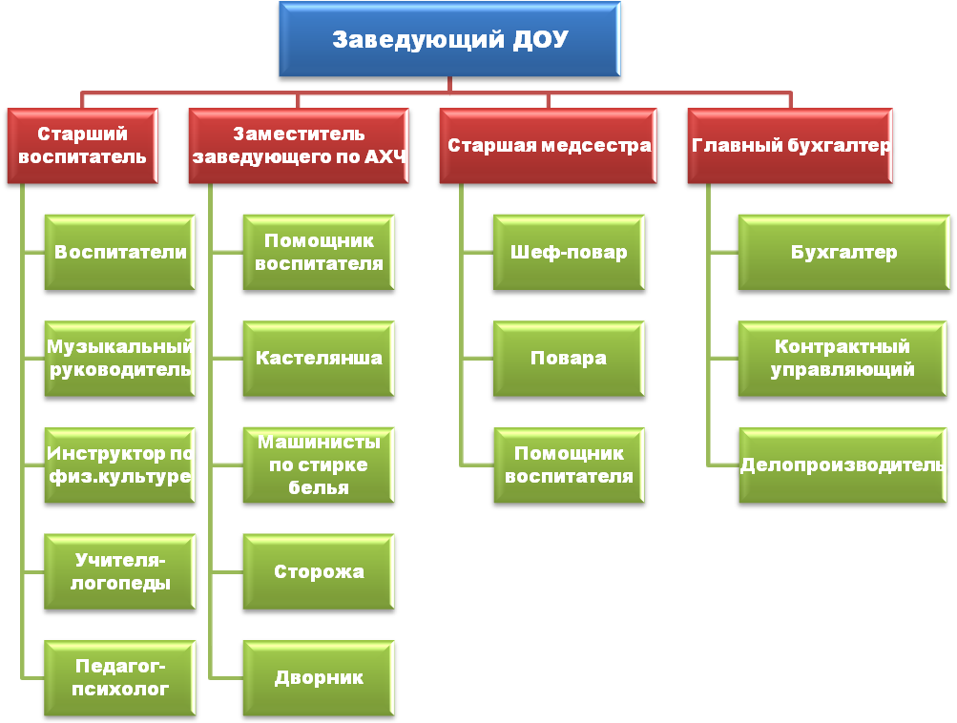

1 уровень управления обеспечивает заведующий детским садом, который осуществляет руководство и контроль за деятельностью всех структур. Заведующая выполняет свои функции в соответствии с должностной инструкцией. Указания и распоряжения заведующего обязательны для всех участников образовательного процесса.
- Заведующий детским садом осуществляет общее руководство детским садом в соответствии с законами и иными нормативными правовыми актами, Уставом ДОУ; обеспечивает системную образовательную, воспитательную, методическую и административно-хозяйственную работу образовательного учреждения; создает оптимальные условия для полноценного всестороннего развития и обучения воспитанников, охраны и укрепления их здоровья в соответствии с государственным образовательным стандартом и программами, реализуемыми в учреждении; в пределах своих полномочий распоряжается бюджетными средствами, обеспечивает результативность и эффективность их использования. осуществляет комплектование учреждения воспитанниками соответствующего возраста, заключает с родителями договор.
2 уровень: старший воспитатель, заместитель заведующей по административно-хозяйственной части, главный бухгалтер, старшая медсестра.
- Старший воспитатель координирует работу воспитателей и других педагогических работников, осуществляет контроль за качеством образовательного процесса, также разработку учебно-методической и иной документации, необходимой для деятельности образовательного учреждения, организует просветительскую работу для родителей.
- Заместитель заведующего по АХЧ осуществляет руководство работой по хозяйственному обслуживанию ДОУ, обеспечивает сохранность здания, хозяйственного имущества и своевременный ремонт.
- Главный бухгалтер осуществляет организацию бухгалтерского учета хозяйственно-финансовой деятельности и контроль над рациональным использованием материальных и финансовых ресурсов, сохранностью собственности учреждения.
- Старшая медицинская сестра контролирует санитарное состояние помещений и участков детского сада, готовит воспитанников к врачебному осмотру, обеспечивает организацию оздоровительных мероприятий и осуществляет контроль за соблюдением режима дня, приготовлением пищи и питанием воспитанников, проводит учет отсутствующих, изолирует заболевших, ведет соответствующую документацию.
3 уровень управления: учитель-логопед, педагог-психолог, музыкальный руководитель, инструктор по физической культуре воспитатели и обслуживающий персонал. На этом уровне объектами управления являются воспитанники и их родители (законные представители).
- Учитель-логопед занимается коррекцией отклонений в развитии речи детей. Обследует воспитанников, определяет структуру и степень выраженности имеющихся у них дефектов. Проводит групповые и индивидуальные занятия по исправлению отклонений.
- Педагог-психолог - его работа направлена на сохранение психического, соматического и социального благополучия воспитанников. Его задача - помощь детям, родителям и педагогическому коллективу в решении конкретных проблем.
- Музыкальный руководитель отвечает за музыкальное воспитание. Организует и проводит о образовательную деятельность, литературно-музыкальные утренники, вечера. Выявляет музыкально одаренных детей и занимается с ними индивидуально и в группе. Участвует в проведении утренней гимнастики, физкультурных занятий и развлечений, обеспечивает музыкальное сопровождение организованных игр детей во 2-й половине дня, проводит музыкально-дидактические, театрализованные и ритмические игры.
- Инструктор по физической культуре проводит образовательную деятельность и во время ее проведения полностью отвечает за безопасность воспитанников. Контролирует двигательную активность детей в течение дня. Вместе с медсестрой контролирует гигиенические условия для проведения образовательной деятельности. Организует разъяснительную работу с родителями по вопросам физического воспитания. Как и другие педагоги, инструктор руководствуется утвержденными программами, учитывающими возрастные особенности детей, и во время проведения непосредственно образовательной деятельности учитывает индивидуальные возможности каждого ребенка.
- Воспитатель - планирует и осуществляет воспитательно-образовательную работу в соответствии с основной образовательной программой МБДОУ, в соответствии с нормативно-правовыми документами («Законом об образовании в РФ», ФГОС дошкольного образования и т.д.). Руководит работой младшего воспитателя. Для повышения своих профессиональных компетенций занимается самообразованием, старается быть в курсе современных направлений и достижений педагогической науки, изучает методическую и педагогическую литературу, использует в работе Интернет-ресурсы. Обобщает свой педагогический опыт, показывая открытые мероприятия, активно участвует в районных и городских методических объединениях, семинарах, конкурсах. Принимает участие в реализации мероприятий, определенных планом Департамента образования Администрации городского округа Самара. Совместно с музыкальным руководителем и инструктором по физической культуре готовит праздники, развлекательные и спортивные мероприятия. Кроме того, воспитатель ведет работу с родителями по вопросам воспитания детей в семье, привлекает их к активному сотрудничеству с детским садом. Согласовывает с родителями профилактические прививки детей, планируемые в дошкольном учреждении.
- Младший обслуживающий персонал. К младшему обслуживающему персоналу относятся помощник воспитателя, повар, машинист по стирке белья и др. Все эти сотрудники обеспечивают бесперебойную работу дошкольного учреждения. Помощник воспитателя помогает воспитателю в организации воспитательно-образовательного процесса, который отвечает за жизнь и здоровье воспитанников.

Органы самоуправления.
Формы самоуправления МБДОУ
«Детский сад № 230»

Общее собрание работников БУ

Совет БУ

Педагогический совет БУ

Совет родителей БУ

Общее собрание работников Бюджетного учреждения содействует осуществлению управленческих начал, развитию инициативы коллектива, реализует право на самостоятельность Учреждения в решении вопросов, способствующих оптимальной организации образовательного процесса и финансово-хозяйственной деятельности, содействует расширению коллективных, демократических форм управления и воплощения в жизнь государственно-общественных принципов. В состав Общего собрания входят все работники Бюджетного учреждения.
Совет Бюджетного учреждения следит за соблюдением выполнения Уставных обязательств перед родителями и работниками ДОУ, а также является разработчиком программы развития ДОУ. Деятельность членов Совета ДОУ основывается на принципах равенства, ответственности перед выдвинувшим их органом самоуправления участников образовательного процесса, коллегиальности принятия решений и гласности.
Педагогический совет Бюджетного учреждения определяет направление образовательной деятельности, отбирает и утверждает образовательные программы для использования в ДОУ, обсуждает вопросы содержания, форм и методов образовательного процесса, планирования образовательного процесса ДОУ, рассматривает вопросы повышения квалификации и переподготовки кадров, организует выявление, обобщение, распространение, внедрение педагогического опыта, рассматривает вопросы организации дополнительных услуг родителям, в том числе платных, заслушивает отчеты заведующего о создании условий для реализации образовательных программ.
Совет родителей Бюджетного учреждения обеспечивает постоянную и систематическую связь детского сада с родителями (законными представителями), содействие руководству ДОУ в совершенствовании условий для осуществления образовательного процесса, охраны жизни и здоровья, свободного и гармоничного развития личности ребенка; в защите законных прав и интересов детей; в организации и проведении массовых воспитательных мероприятий с детьми. Совместно с руководством ДОУ контролирует организацию качественного питания детей, медицинского обслуживания. Оказывает помощь руководству ДОУ в организации и проведении общих родительских собраний. Принимает участие в обсуждении локальных актов ДОУ по вопросам, относящихся к полномочиям Родительского комитета.

6. Оценка образовательной деятельности
МБДОУ «Детский сад № 230» г.о. Самара самостоятельно осуществляет образовательный процесс, право подтверждено Лицензией на ведение образовательной деятельности № 6565 от 28.03.2016 года.
Предметом деятельности МБДОУ «Детский сад № 230» г.о. Самара является реализация основной общеобразовательной программы дошкольного образования в группах общеразвивающей направленности от 3 до 7 лет и в группах компенсирующей направленности для детей с тяжелым нарушением речи от 5 до 7 лет.
Программа МБДОУ «Детский сад №230» г.о. Самара обеспечивает развитие личности, мотивации и способностей детей в различных видах деятельности и охватывает следующие структурные единицы, представляющие определенные направления развития и образования детей (далее - образовательные области):
• Социально - коммуникативное развитие;
• Познавательное развитие;
• Речевое развитие;
• Художественно - эстетическое развитие;
• Физическое развитие.
Основу организации образовательного процесса в ДОУ составляет комплексно тематический принцип с ведущей игровой деятельностью. Решение программных задач осуществляется в разных формах совместной деятельности взрослых и детей, в самостоятельной деятельности детей не только в рамках ОД, но и при проведении режимных моментов, а также в свободной деятельности детей.
Организация жизни и деятельности детей в ДОУ построена с учетом возрастных и индивидуальных особенностей и социального заказа родителей, предусматривает личностно-ориентированный подход к организации всех видов детской деятельности.
Режим дня составлен с расчетом на 12-часовое пребывание ребенка в детском саду, соответствует возрастным особенностям детей и способствует их гармоническому развитию. Режим скорректирован с учетом работы ОУ, контингента детей, климата в регионе, времени года, длительности светового дня.
При разработке основного режима учитываются следующее:
- требование к режиму дня дошкольников в соответствии с санитарными нормами;
- сезонные особенности;
- каждый день максимально отличается от предыдущего по месту, времени, форме организации ОД;
- в режиме дня предусмотрено время для индивидуальных контактов каждого воспитателя с детьми на основе неформального общения.
Педагоги самостоятельно дозируют объем образовательной нагрузки, не превышая при этом максимально допустимых санитарных норм.
Ежедневная продолжительность прогулки детей составляет не менее 4-4,5 часов. Прогулка организуется 2 раза в день. При температуре воздуха ниже 15°С и скорости ветра более 7 м/с продолжительность прогулки сокращается.
Прогулка не проводится при температуре воздуха ниже минус 15°С и скорости ветра более 15 м/с для детей до 4 лет, а для детей 5-7 лет при температуре воздуха ниже минус 20° С и скорости ветра более 15 м/с. В таких случаях педагогами организуется двигательная и игровая деятельность с детьми.
В группах компенсирующей направленности программа включает в себя деятельность по квалифицированной коррекции недостатков с общим недоразвитием речи у детей 5-7 лет. Программа коррекционной работы предусматривает создание специальных условий обучения и воспитания, позволяющих учитывать особые образовательные потребности детей с ограниченными возможностями здоровья посредством индивидуализации и дифференциации воспитательно-образовательного процесса, что является одним из основных и неотъемлемых условий их успешной социализации и обеспечения полноценного участия в жизни общества.

7. Характеристика состава воспитанников
МБДОУ «Детский сад № 230» посещают дети в возрасте от 3 до 7 лет. В 2019 году функционировало 12 групп, из них:
- вторая младшая группа (от 3 до 4 лет) – 3 группы
- средняя группа (от 4 до 5 лет) – 2 группы
- старшая группа (от 5 до 6 лет) – 4 группы, из них 1 группа для детей с общим недоразвитием речи
- подготовительная к школе группа (от 6 до 7 лет) – 3 группы, из них 1 группа для детей с общим недоразвитием речи.
Плановая наполняемость детей: 300
Информация о продолжении обучения воспитанников ДОУ:
В течение года воспитанники практически не убывают, исключение составляют переезжающие в другие, очень отдаленные, районы. Массовое выбытие происходит в летние месяцы при выпуске детей подготовительных групп в школу. Тогда же происходит постепенное прибытие вновь набранных из очереди, по итогам комплектования воспитанников. Выпускники ДОУ в основной своей массе обучаются в близлежащих общеобразовательных школах района: №108, 43, 85,124.

8. Кадровое обеспечение
Состав педагогического коллектива стабилен. Большую часть педагогического коллектива составляют педагоги, сочетающие опыт и мобильность.
- Заведующий Туктарова А.Р. - «Почетный работник общего образования РФ», руководитель высшей квалификационной категории, образование высшее, стаж работы - 43 года, стаж педагогической работы 9 лет;
- Общее количество педагогов – 25 чел.
- Методист Воробьева И.А. - педагог высшей квалификационной категории, высшее образование, стаж педагогической работы – 20 лет;
- Старший воспитатель Остапчук О.В. - высшее образование, стаж педагогической работы – 11 лет;
- Педагог - психолог Измаилова Л.Д. - высшее образование, стаж педагогической работы – 10,5 лет;
- Учитель – логопед Ковалева Н.Е. - высшее образование, стаж педагогической работы - 12 лет;
- Учитель - логопед Кажокина С.В. - педагог высшей квалификационной категории, высшее образование, стаж педагогической работы – 29 лет;
- Музыкальный руководитель Князева Е.В. - педагог высшей квалификационной категории, высшее образование, стаж педагогической работы - 36 лет;
- Музыкальный руководитель Окропилашвили А.Ю. - педагог высшей квалификационной категории, образование средне специальное, стаж педагогической работы – 32 года;
- Инструктор по физической культуре Чистопрудова Н.А. - педагог высшей квалификационной категории, образование высшее, стаж педагогической работы - 9 лет.

Распределение педагогических работников по образованию
Всего | Высшее  педагогичес  кое | Высшее  не  педагогичес  кое | Незакончен  ное высшее | Среднее профессиональное педагогичес  кое | Среднее профессиональное непедагогическое | Среднее
25 | 13 чел. |  |  | 9 чел. | 3 чел.
100% | 52 % |  |  | 36 % | 12 %

Распределение педагогических работников по квалификационным категориям
Всего | Высшая | Первая | Соответствие занимаемой должности | Без категории
25 | 12 чел. | 3 чел. | 2 чел. | 8 чел.
100% | 48 % | 12 % | 8 % | 32 %

Педагоги, имеющие звания
Туктарова А.Р. – Почетный работник общего образования РФ.
Томашевская И.А. – Почетный работник общего образования РФ.

Повышение уровня профессионального мастерства педагогов
В текущем году важное место отводилось работе с педагогическими кадрами и повышению их профессионального уровня. В расстановке кадров используется метод наставничества, ведется обучение работающих педагогов на курсах повышения квалификации, педагоги, не имеющие специального дошкольного образования, проходят переквалификацию в институтах города.
Система повышения профессионального уровня педагогов представлена в следующей схеме:
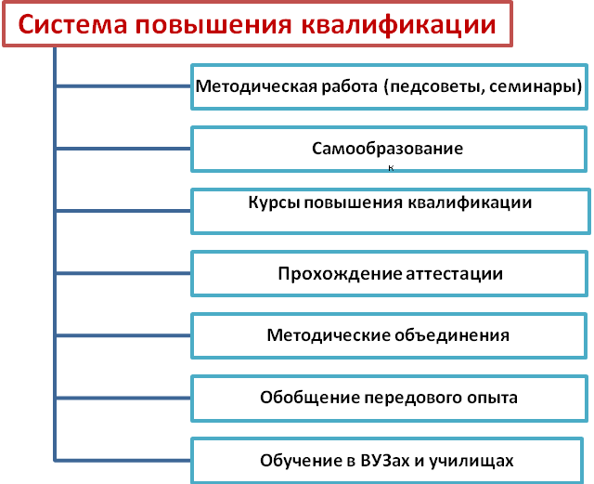

В 2019 учебном году повысили квалификацию:
№ п/п | ФИО, должность | Название курса, количество часов | Учреждение, проводившее данный курс повышения квалификации
1. | Воробьева И.А.  воспитатель  Кажокина С.В.  учитель-логопед  Ковалева Н.Е.  учитель-логопед | 14.01.2019-18.01.2019г  «Планирование непосредственно образовательной деятельности детей дошкольного возраста по образовательной области «Речевое развитие» (в соответствии с требованиями Федерального государственного образовательного стандарта дошкольного образования).», 36ч. | СИПКРО
1. | Остапчук О.В.  старший воспитатель | 13.11.2019-18.12.2019г  «Организация психолого-педагогических условий развития и поддержки обучающихся с ОВЗ», 36ч. | ЦРО
2 | Измаилова Л.Д. педагог-психолог | 13.11.2019-18.12.2019г  «Организация психолого-педагогических условий развития и поддержки обучающихся с ОВЗ», 36ч. | ЦРО
3 | Ковалева Н.Е.  учитель-логопед | 13.11.2019-18.12.2019г  «Организация психолого-педагогических условий развития и поддержки обучающихся с ОВЗ», 36ч. | ЦРО

Педагоги ДОУ принимают активное участие в мероприятиях, предусмотренных Департаментом образования Администрации городского округа Самара, в профессиональных конкурсах разного уровня (районных, городских, региональных, федеральных).
Педагогическим коллективом активно проводилась работа по повышению профессионального мастерства, как на курсах повышения квалификации, так и в ходе повышения профессионального уровня путем посещения городских и районных конференций, методических объединений, семинаров по интересующим темам.

№п/п | Мероприятие | Уровень | ФИО педагога, должность | Результативность
1 | Городское методическое объединение учителей-логопедов, учителей-дефектологов, педагогов-психологов «Метод проблемного обучения в коррекционно-развивающей работе с детьми с ОВЗ» | Городской | Кажокина С.В., учитель-логопед  Остапчук О.В.,  педагог/психолог  Ковалева Н.Е., учитель-логопед  Воробьева И.А., воспитатель  Воробьева И.А.,  воспит/ст.воспитатель  Князева Е.В.,  муз.руководитель  Саломасова Л.Т., воспитатель  Томашевская И.А., воспитатель | Конспект игры-развлечения «Что? Где? Когда?»  Сертификат участника  Конспект ОД по развитию речи «Зима»  Сертификат участника  Доклад «Технологии проблемного обучения и формы их использования в работе с дошкольниками»  Мастер-класс «Применение ритмосхем как средства проблемного обучения дошкольников с ОВЗ»  Сертификат участника  Мастер-класс «Мультстудия как одна из эффективных технологий проблемного обучения дошкольников с ОВЗ»  Сертификат участника
2 | Конкурс коллективных проектов «Я узнаю мир»  (февраль 2019г) |  | Томашевская И.А.,  воспитатель | Проект «Цветок солнца»  Сертификат участника
3 | Международный конкурс «Сценарии праздников и мероприятий»  (Международный педагогический портал «Солнечный свет», сентябрь 2019) | Междуна-  родный | Князева Е.В.,  музыкальный руководитель | Работа: «Сказка «Весенний КВН для мам и детей»  Диплом победителя (1 место)
4 | Международный конкурс «Сценарии праздников и мероприятий»  (Международный педагогический портал «Солнечный свет», октябрь 2019) | Междуна-  родный | Князева Е.В.,  музыкальный руководитель | Работа: «Сказка «Красная шапочка, Бабушка и ленивый Волк»  Диплом победителя (1 место)
5 | III региональный конкурс на лучшую методическую разработку «Растим патриотов Самарской губернии» (октябрь 2019г) | Региональный | Чистопрудова Н.А.,  инструктор по физической культуре | Методическая разработка  Сертификат участника
6 | Областной конкурс методических разработок  «Лучший педагог по обучению основам безопасного поведения на дорогах»  (октябрь 2019г) | Областной | Кощеева Н.Н.,  воспитатель  Воробьева И.А.,  воспитатель  Абдурашитова Е.В., воспитатель | Методическая разработка «Конспект образовательной деятельности  по ППД в средней группе  «В стране Светофории»»  Сертификат участника  Методическая разработка «Конспект развлечения для детей дошкольного возраста «Парад транспортных средств»»  Сертификат участника  Методическая разработка «Сценарий театрализованного представления по правилам дорожного движения с использованием ИКТ  (по мотивам русской народной сказки «Теремок»)»  Сертификат участника
7 | Третий региональный педагогический форум  «Проблемы модернизации образовательного процесса в дошкольном образовательном учреждении и школе»  (СГСПУ, декабрь 2019г) | Региональ  ный | Окропилашвили А.Ю.,  музыкальный руководитель  Томашевская И.А.,  воспитатель | Выступление с презентацией «Музыка лечит»  Сертификат участника  Выступление с презентацией «Мультипликация как средство развития речи у детей с ограниченными возможностями здоровья»  Сертификат участника

Опираясь на вышеизложенное, можно сделать вывод, что работа с педагогическими кадрами в минувшем учебном году велась на достаточном уровне, однако, остается необходимость в дополнительной мотивации молодых педагогов к работе внутри педагогического сообщества города округа Самара.

9. Оценка содержания и качества подготовки обучающихся
(содержание и качество воспитательно-образовательной работы)
Содержание воспитательно-образовательной работы определяется основной образовательной программой МБДОУ «Детский сад № 230» г.о. Самара (ООП ДОУ) в соответствии с ФГОС ДО и Адаптированной основной образовательной программой для детей с тяжелыми нарушениями речи (общим недоразвитием речи) «Детский сад № 230» г.о. Самара. (АООП МБДОУ). В 2019 в МБДОУ в дополнение к основной общеобразовательной программе ДОУ использовались парциальные программы и педагогические технологии, направленные на всестороннее развитие личности ребенка.
Программное обеспечение дошкольного учреждения:
Основная общеобразовательная программа – образовательная программа дошкольного образования дошкольной образовательной организации – МБДОУ «Детский сад № 230» г.о. Самара разработана в соответствии:
- с Примерной основной образовательной Программой дошкольного образования (одобрена решением федерального учебно-методического объединения по общему образованию, протокол от 20.05.2015 года №2/15);
- с образовательной программой дошкольного образования «От рождения до школы» под редакцией Н.Е.Вераксы, Т.С.Комаровой, М.А.Васильевой «МОЗАИКА-СИНТЕЗ», 2014.
Кроме основной программы педагоги и воспитатели используют в своей работе следующие парциальные программы и технологии:
- Программа художественно-эстетического развития «Цветные ладошки» (И.А.Лыкова)
- Программа «Приобщение детей к истокам русской народной культуры» (О.Л.Князева, М.Д.Маханева)
- Программа «С физкультурой в ногу, из детского сада в школу» (Н.В.Полтавцева)
- Программа по физическому воспитанию дошкольников «Физическая культура
– дошкольникам» Л.Д.Глазырина;
- Программа «Конструирование и художественный труд» (Л.В.Куцакова)
- Программа по изобразительной деятельности в детском саду Г.С.Швайко;
-- Программа эстетического воспитания Т.С.Комарова, А.В.Антонова;
- Программа «Наш дом - природа» (Н.А.Рыжова);
- Программа «Музыкальные шедевры» О.П. Радынова
- Программа «Малыш» (В.А.Петрова)
- Программа «Ритмическая мозаика» (А.И. Буренина);
- Программа «Ладушки» (И.Каплунова);
- Программа по развитию речи в детском саду (О.С. Ушакова);
- Программа «Основы безопасности детей дошкольного возраста» (Р.Б. Стеркина, О.Л.Князева, Н.Н. Авдеева);
- Программа «Математические ступеньки» (Е.В.Колесникова)
Педагогами реализуются следующие авторские программы:
- Программа по детскому экспериментированию «Маленький Незнайка» для детей старшего дошкольного возраста – Томашевская И.А.
- Коррекция фразовой речи у дошкольников с ОНР – Кажокина С.В.
- «Речь на кончиках пальцев» - Саломасова Л.Т.
- Программа дополнительного образования кружка по тестопластике «Волшебство своими руками» - Кощеева Н.Н.
- Программа дополнительного образования театрального кружка «Сказочный калейдоскоп» - Князева Е.В., Перелыгина Е.А., Воробьева И.А.
- Коррекционно – развивающая программа по развитию связной речи у дошкольников с ОНР с использованием технологии РКМЧП «Учусь говорить с удовольствием» - Ковалева Н.Е.
- Программа «Оздоровительная пластика» - Чистопрудова Н.А.
Работа по указанным программам обеспечила высокий уровень интеллектуального развития детей и качественной подготовке к школе.

Наличие дополнительных услуг в детском саду:
На текущий момент платных образовательных услуг в МБДОУ «Детскийсад № 230» г.о. Самара нет.

10. Достижения ДОУ за 2019 год
В 2019 учебном году ДОУ принял участие:
- в городском методическом объединении учителей-логопедов, учителей-дефектологов, педагогов-психологов «Метод проблемного обучения в коррекционно-развивающей работе с детьми с ОВЗ» (январь 2019г)
- во Всероссийской акции «200 минут чтения. Сталинграду посвящается» (февраль 2019)
- в программе «Безопасность шаг за шагом» (просмотр кукольного обучающего спектакля «Дорожная азбука» - по профилактике поведения на дороге и изучению правил дорожного движения – февраль 2019г)
- во Всероссийской акции «Читаем детям о войне» (май 2019г)
- в программе «Безопасность шаг за шагом» (просмотр кукольного обучающего спектакля «Безопасное детство» - по основам личной и антитеррористической безопасности и профилактике опасных для жизни ситуаций – апрель 2019г)
- Открытый Всероссийский интеллектуальный турнир способностей «Росток-SuperУм» (октябрь 2019г)

11. Деловое сотрудничество ДОУ с другими социальными институтами
Детский сад – социальный институт, который не может жить в вакууме. Чтобы развиваться и оставаться востребованным на современном уровне, ДОУ активно сотрудничает с различными общественными организациями, устанавливает деловые, профессиональные контакты.
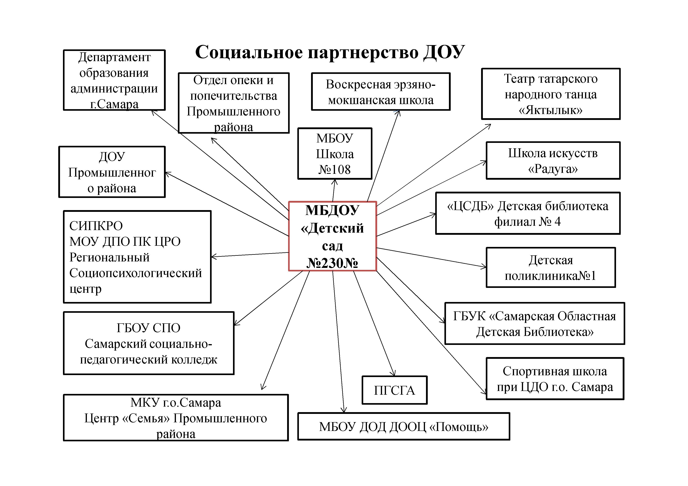

Выводы
Работу педагогического коллектива ДОУ можно считать эффективной. В ДОУ созданы благоприятные психолого - педагогические условия, обеспечивающие развитие каждого ребенка в соответствии с его возрастными и индивидуальными особенностями.
Имеющаяся материально-техническая база постоянно модернизируется, соответствует статусу ДОУ и позволяет в полном объеме и на уровне современных требований организовать образовательную и управленческую деятельность.
Имеющиеся резервы:
- повышать работу по повышению профессиональной компетентности педагогов;
- совершенствовать педагогическое мастерство, отрабатывать новые, эффективные педагогические технологии;
- активизировать работу по участию детей в творческих конкурсах;
- активизировать работу по участию педагогов в профессиональных конкурсах и педагогических конференциях.

II. ПОКАЗАТЕЛИ ДЕЯТЕЛЬНОСТИ
муниципального бюджетного дошкольного образовательного учреждения «Детский сад №230»
городского округа Самара, подлежащей самообследованию.
(утв. приказом Министерства образования и науки РФ от 10 декабря 2013 г. № 1324)

№ п/п | Показатели | Единица измерения
1 | Образовательная деятельность
1.1 | Общая численность воспитанников, осваивающих  образовательную программу дошкольного образования, в том числе: | 304
1.1.1 | В режиме полного дня (8 - 12 часов) | 304
1.1.2 | В режиме кратковременного пребывания (3 - 5 часов) | -
1.1.3 | В семейной дошкольной группе | -
1.1.4 | В форме семейного образования с психолого-  педагогическим сопровождением на базе дошкольной образовательной организации | -
1.2 | Общая численность воспитанников в возрасте до 3 лет | -
1.3 | Общая численность воспитанников в возрасте от 3 до 7 лет | 304
1.4 | Численность/удельный вес численности воспитанников в общей численности воспитанников, получающих услуги присмотра и ухода: | -
1.4.1 | В режиме полного дня (8 - 12 часов) | -
1.4.2 | В режиме продленного дня (12 - 14 часов) | -
1.4.3 | В режиме круглосуточного пребывания | -
1.5 | Численность/удельный вес численности воспитанников с ограниченными возможностями здоровья в общей численности воспитанников, получающих услуги: | 58 (19 %)
1.5.1 | По коррекции недостатков в физическом и (или) психическом развитии | -
1.5.2 | По освоению образовательной программы дошкольного образования | 58
1.5.3 | По присмотру и уходу | -
1.6 | Средний показатель пропущенных дней при посещении дошкольной образовательной организации по болезни на одного воспитанника | 7,9
1.7 | Общая численность педагогических работников, в том числе: | 25
1.7.1 | Численность/удельный вес численности педагогических работников, имеющих высшее образование | 13 (52 %)
1.7.2 | Численность/удельный вес численности педагогических работников, имеющих высшее образование педагогической направленности  (профиля) | 13 (52 %)
1.7.3 | Численность/удельный вес численности педагогических работников, имеющих среднее профессиональное образование | 12 (48 %)
1.7.4 | Численность/удельный вес численности педагогических работников, имеющих среднее профессиональное образование педагогической направленности (профиля) | 9 (43,5 %)
1.8 | Численность/удельный вес численности педагогических работников, которым по результатам аттестации присвоена квалификационная категория, в общей численности педагогических работников, в том числе: | 15 (60 %)
1.8.1 | Высшая | 12 (48 %)
1.8.2 | Первая | 3 (12 %)
1.9 | Численность/удельный вес численности педагогических работников в общей численности педагогических работников, педагогический стаж работы которых составляет:
1.9.1 | До 5 лет | 5 (20 %)
1.9.2 | Свыше 20 лет | 20 (80 %)
1.10 | Численность/удельный вес численности педагогических работников в общей численности педагогических работников в возрасте до 34  лет | 3 (12 %)
1.11 | Численность/удельный вес численности педагогических работников в общей численности педагогических работников в возрасте от 55 лет | 4 (16 %)
1.12 | Соотношение "педагогический работник/воспитанник" в дошкольной образовательной организации | 25/304
1.13 | Наличие в образовательной организации следующих педагогических работников:
1.13.1 | Музыкального руководителя | да
1.13.2 | Инструктора по физической культуре | да
1.13.3 | Учителя-логопеда | да
1.13.4 | Логопеды | да
1.13.5 | Учителя-дефектолога | нет
1.13.6 | Педагога-психолога | да
2 | Инфраструктура
2.1 | Общая площадь помещений, в которых  осуществляется образовательная деятельность, в расчете на одного воспитанника | 771,4/2,6
2.2 | Площадь помещений для организации дополнительных  видов деятельности воспитанников | нет
2.3 | Наличие физкультурного зала | да
2.4 | Наличие музыкального зала | да
2.5 | Наличие прогулочных площадок, обеспечивающих  физическую активность и разнообразную игровую  деятельность воспитанников на прогулке | да

Анализ показателей указывает на то, что Детский сад имеет достаточную инфраструктуру, которая соответствует требованиям СанПиН 2.4.1.3049-13 «Санитарно-эпидемиологические требования к устройству, содержанию и организации режима работы дошкольных образовательных организаций» и позволяет реализовывать образовательные программы в полном объеме в соответствии с ФГОС ДО.

Формы обратной связи
Информационная связь с общественностью, а также с родителями детей,
посещающих МБДОУ, осуществляется посредством интернет – сайта
МБДОУ «Детский сад № 230» г.о. Самара - ds230samara.ru, где своевременно размещается актуальная информация для родителей, новости из жизни детского сада,
информация, подлежащая ежегодной отчетности.
Вопросы, замечания и предложения по организации деятельности
МБДОУ «Детский сад № 230» г.о. Самара можно отправить по адресу:
mdou230@yandex.ru

